**Описание САПР Компас-3D**

«Ко́мпас-3D»— семейство систем автоматизированного проектирования с возможностями оформления проектной и конструкторской документации согласно стандартам серии ЕСКД и СПДС. Разрабатывается российской компанией «Аскон». Название линейки является акронимом от фразы «комплекс автоматизированных систем». В торговых марках используется написание заглавными буквами: «КОМПАС». Первый выпуск «Компаса» (версия 1.0) состоялся в 1989 году. Первая версия под Windows — «Компас 5.0» — вышла в 1997 году.

Программы данного семейства автоматически генерируют ассоциативные виды трёхмерных моделей (в том числе разрезы, сечения, местные разрезы, местные виды, виды по стрелке, виды с разрывом). Все они ассоциированы с моделью: изменения в модели приводят к изменению изображения на чертеже. Стандартные виды автоматически строятся в проекционной связи. Данные в основной надписи чертежа (обозначение, наименование, масса) синхронизируются с данными из трёхмерной модели. Имеется возможность связи трёхмерных моделей и чертежей со спецификациями, то есть при «надлежащем» проектировании спецификация может быть получена автоматически; кроме того, изменения в чертеже или модели будут передаваться в спецификацию, и наоборот.

«Компас» выпускается в нескольких редакциях: «Компас-График», «Компас-СПДС», «Компас-3D», «Компас-3D LT», «Компас-3D Home»[1]. «Компас-График» может использоваться и как полностью интегрированный в «Компас-3D» модуль работы с чертежами и эскизами, и в качестве самостоятельного продукта, предоставляющего средства решения задач 2D-проектирования и выпуска документации. «Компас-3D LT» и «Компас-3D Home» предназначены для некоммерческого использования, «Компас-3D» без специализированной лицензии не позволяет открывать файлы, созданные в этих программах. Такая специализированная лицензия предоставляется только учебным заведениям.

**Компас-3D**

Основные компоненты «Компас-3D» — собственно система трёхмерного твердотельного моделирования, универсальная система автоматизированного проектирования «Компас-График» и модуль проектирования спецификаций, а также набор специализированных библиотек и приложений.

Система «Компас-3D» предназначена для создания трёхмерных ассоциативных моделей отдельных деталей и сборочных единиц, содержащих как оригинальные, так и стандартизованные конструктивные элементы. Параметрическая технология позволяет быстро получать модели типовых изделий на основе однажды спроектированного прототипа.

Многочисленные сервисные функции облегчают решение вспомогательных задач проектирования и обслуживания производства.

Ключевой особенностью «Компас-3D» является использование собственного атематического ядра "C3D" и параметрических технологий, разработанных специалистами компании «Аскон».

**Компас-График**

Универсальная система автоматизированного 2D-проектирования «КомпасГрафик» и модуль проектирования спецификаций, также набор 2D-библиотек.

Система «Компас-График» предназначена для создания чертежей отдельных деталей и сборочных единиц, содержащих как оригинальные, так и стандартизованные конструктивные элементы, схем, спецификаций, таблиц, инструкций, расчётно-пояснительных записок, технических условий, текстовых и прочих документов. Многочисленные сервисные функции облегчают решение вспомогательных задач проектирования и обслуживания производства.

**Компас-Строитель**

КОМПАС-Строитель V15 — система автоматизированного проектирования для строительства. Это САПР, решающий задачи создания рабочей документации согласно всем стандартам СПДС. Продукт создан на основе КОМПАС-График. Возможности КОМПАС-Строитель позволяют работать с чертежами, созданными в других CAD-системах.

**Описание API САПР КОМПАС 3D**

Большинство применяемых в промышленности трехмерных САПР могут быть использованы как основа для построения специализированной САПР, решающей задачу расчета и проектирования конкретного класса изделий. При этом необходимо объединить расчетный модуль, определяющий размерные и иные параметры проектируемого объекта, с уже имеющимся в САПР, трехмерным геометрическим ядром ( Рис. 1.1).

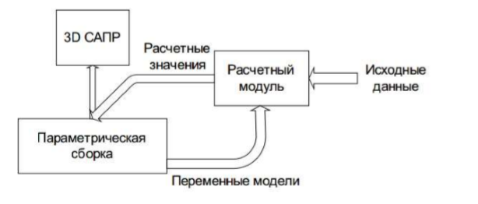

Рисунок 1.1 — Структура специализированной САПР

Для этого сначала создается параметрическая сборка проектируемого механизма, в которой ряд размеров вынесен в переменные модели. Расчетный модуль (это внешний exe-файл или подключаемая к САПР dll-библиотека, написанные, например, на Delphi) может рассчитать требуемые значения переменных модели и автоматически изменить их, в результате чего будет получен новый вариант 3D сборки. Таким образом, сразу же после расчета будет получена новая геометрия изделия. Разумеется, такой способ накладывает ограничения на функциональность специализированной САПР: можно только менять размеры, но не добавлять или удалять детали и/или их конструктивные элементы (скажем, не удастся сделать модель зубчатого колеса с произвольным числом зубьев). С другой стороны, в большинстве случаев работа конструктора как раз и сводится к модификации ранее созданной геометрии узла в соответствии с новыми расчетными данными, и здесь описываемая специализированная САПР полностью выполняет задачу автоматизации конструкторского труда, выполняя и расчет, и построение модели. Очевидно, главную сложность представляет не столько выполнение расчетов, сколько организация взаимодействия расчетного модуля и САПР. Исторически сложилось, что большинство современных САПР не поддерживают СОМ-технологию, что дополнительно затрудняет управление ими из внешней программы. Как правило, такое управление осуществляется при помощи технологии API (Application Programming Interface). API- технология предоставляет программисту набор процедур и функций для управления САПР, но не дает прямого доступа к свойствам и методам объектов внутри САПР, что делает код программы несколько более громоздким и менее понятным. Для Компас-3D существует два вида API — версии 5 и версии 7. API 7 — это усовершенствованный и более новый вариант программных интерфейсов пятой версии. На самом деле обе версии реализуют различные функции системы и взаимно дополняют друг друга. Отсюда, полагаю, очевидно, что обе версии программных интерфейсов в равной мере поддерживаются и развиваются с учетом самих изменений в системе. В основном, для создания полноценных подключаемых модулей достаточно методов и свойств интерфейсов API 5 [5]. Главным интерфейсом API системы КОМПАС является KompasObject. Получить указатель на этот интерфейс (если быть точным, на интерфейс приложения API 5) можно с помощью экспортной функции CreateKompasObject(). Методы этого интерфейса, реализуют наиболее общие функции работы с документами системы, системными настройками, файлами, а также дают возможность получить указатели на другие интерфейсы (интерфейсы динамического массива, работы с математическими функциями, библиотек моделей или фрагментов и различных структур параметров определенного типа). Ниже на таблице 1.1 представлена часть методов интерфейса KompasObject.

Таблица 1.1 — Некоторые методы интерфейса KompasObject. 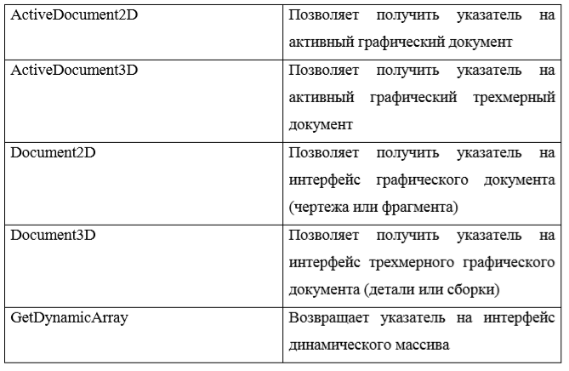

**Разработка плагина для КОМПАС 3D**

Разработка плагина для Компас-3D представляет процесс, который включает в себя использование интерфейсов Компас API и вложенных в них методов. Каждая основная операция представляется методом определенного интерфейса. Очевидно, что точно таким же образом можно автоматизировать выполнение любой последовательности любых трехмерных формообразующих операций, построение вспомогательной геометрии, формирование массивов и пр., что в результате даст вам готовую трехмерную модель изделия.

**Обзор аналогов плагинов для САПР КОМПАС 3D**

**Предмет проектирования**

Предметом проектирования является конструкция грифа для штанги [8]. Гриф – это конструкция из рукоятки, держателя для блинов, ограничителя для блинов. Ниже на рисунке 3.1 представлен вид на 3D модель Грифа для штанги.

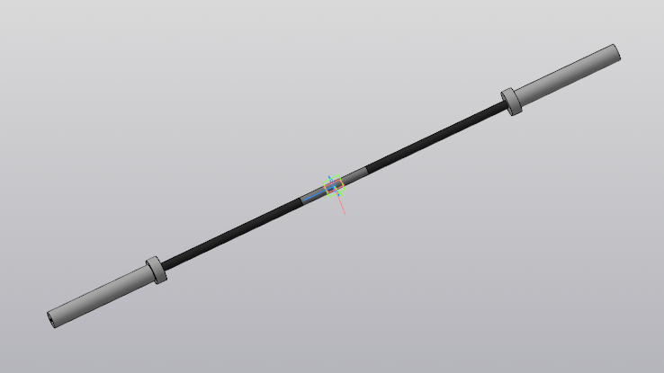

Рисунок 3.1 — Вид на 3D модель грифа для штанги.

Основой конструкции является рукоятка которая соединяет все части Грифа (Держатель для блинов, ограничитель для блинов, и т.д.).

**Описание технических и функциональных аспектов проекта**

Для графического описания абстрактной модели проекта, а также пользовательского взаимодействия (сценария действий) использован стандарт UML[9].

UML язык графического описания для объектного моделирования в области разработки программного обеспечения. UML является языком широкого профиля, это – открытый стандарт, использующий графические обозначения для создания абстрактной модели системы, называемой UML-моделью. UML был создан для определения, визуализации, проектирования и документирования, в основном, программных систем. UML не является языком программирования, но на основании UML-моделей возможна генерация кода.

При использовании UML были построены: диаграмма использования, диаграмм классов, диаграмма пакетов.

**Диаграмма вариантов использования (Use Cases)**

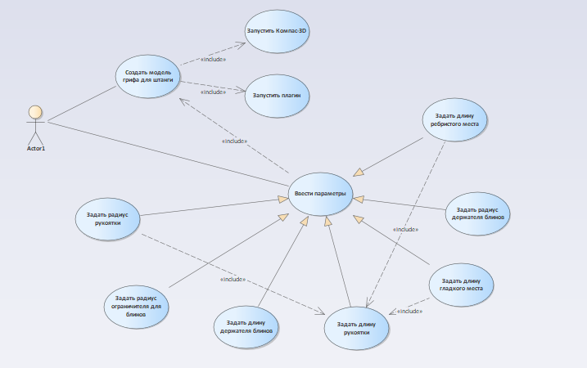

Рисунок 4.1 – Диаграмма вариантов использования

Диаграмма классов«»

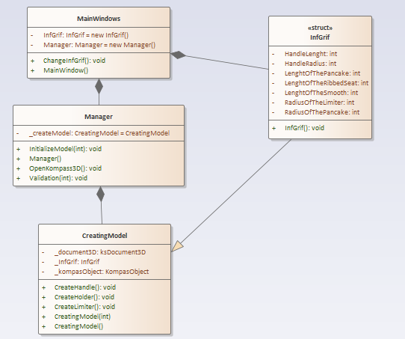

Рисунок 4.2 – Диаграмма классов

**Список литературы**

<http://www.vokb-la.spb.ru/soft/kompas.html>

https://it.wikireading.ru/23741